Муниципальное бюджетное общеобразовательное учреждение
«Средняя общеобразовательная школа № 4»
(дошкольное отделение)

Сценарий спортивного развлечения
«Весёлая санница»
для детей старшего дошкольного возраста

Составила:
инструктор по физ. культуре
Кравчёнок С. И.

г. Ангарск 2021 г.
Цель:
Укрепление здоровья, формирование у детей интереса к здоровому образу жизни, ценностного отношение к занятиям физической культурой.
Задачи:
Упражнять детей в ходьбе и беге с санками, согласовывая свои движения с движениями других детей, в метании в цель, соблюдать заданное направление движения. Совершенствовать координацию движений во время бега, используя игры и соревнования с санками. Формировать представление о правильном дыхании холодным воздухом во время движений.
Развивать выносливость, силовые способности, смелость, уверенность в себе, координационные способности при выполнении физических упражнений с санками.
Воспитывать интерес и формировать положительное отношение к физкультурным занятиям на улице, интерес к занятиям с санками и стремление добиться результата.
Оборудование:
Санки – 2 шт., ледянки – 2 шт., игрушки – 2 шт., шнур – 1 шт., снежки – по количеству детей.
Участники:
Ведущий – инструктор по физической культуре.
Воспитатели старших и подготовительных к школе групп.
Дети старших и подготовительных к школе групп.

Ход мероприятия
На участке звучит музыка. Дети заходят на участок и становятся врассыпную.
Инструктор: Здравствуйте ребята! Очень рада встретить Вас!
Воспитатель и дети: Здравствуйте!
Инструктор:
Предлагаю вам ребятки,
Повеселиться, поиграть
И друг друга на санках покатать!

Ребята, а вы не замёрзли? Давайте потанцуем.
Ритмическая гимнастика под музыкальное сопровождение
«Потолок ледяной».
(дети выполняют движения по инструктора)

Инструктор: А теперь давайте разделимся на две команды и приготовимся к веселым эстафетам.

Эстафеты с санками:
1. «Тройка на санках» - двое детей держать за верёвку (мальчики), а третий (девочка) – сидит на санках. Довезти до конуса, объехать и вернуться к финишу.
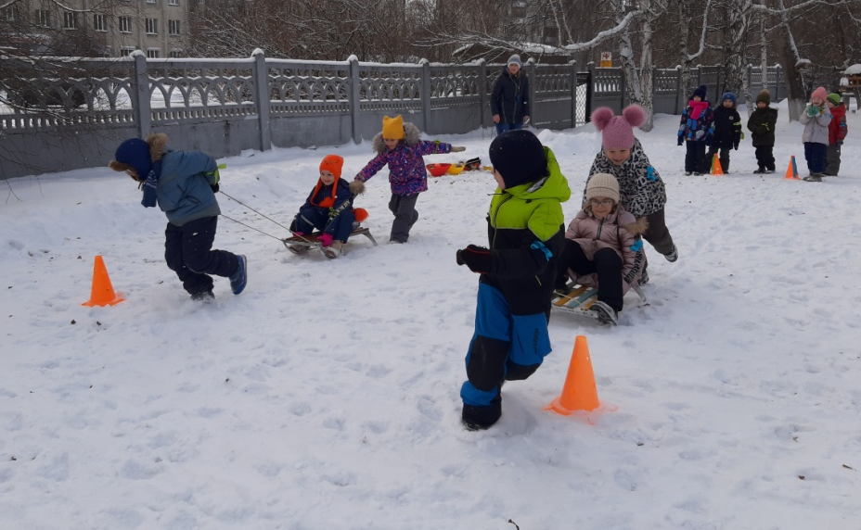
2. «Попади в цель» - использовать санки в качестве мишени и предложит метать снежки (мячи) в цель (перед каждой командой стоят санки на расстоянии 2 м, дети по одному выполняют метание и становятся в конец колонны).
3. «Прокати» - дети перевозят игрушки на санках – ледянках.
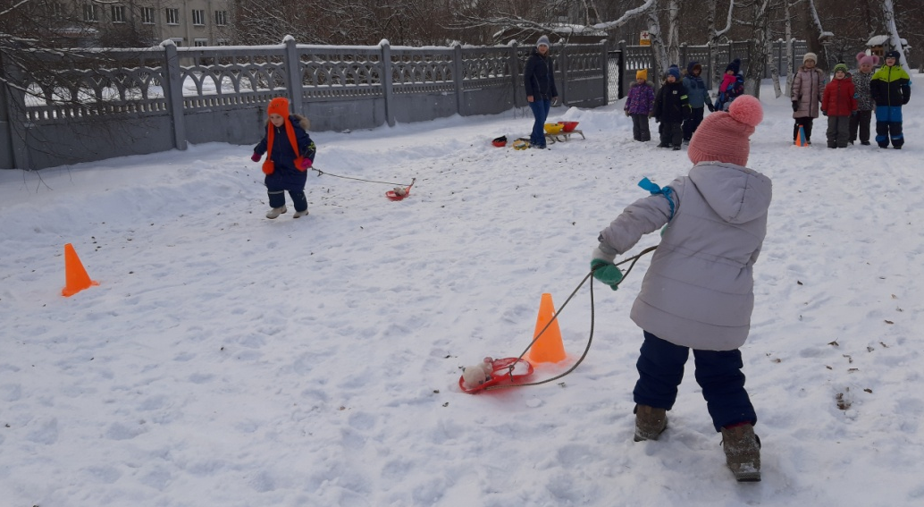
4. «Санные перетягушки» - дети садятся на санки и держат в руках канат, каждый стремится перетянуть канат на себя (игра проводится на ровной поверхности, чтобы игра была справедливой, на санки должны садиться дети примерно одного веса, силы и возраста).
5. «Переправа» - двое перевозят всю команду на другую сторону (переправщиками выбирают самых сильных мальчишек и состав команды должен быть до 6 - 8 человек).

Общая завершающая игра «Снег, лёд, кутерьма» проводит инструктор по физической культуре.

Игра «Ответь правильно»
- Снег белый или зеленый?
- Лед твердый или жидкий?
-Зимой бывает листопад или снегопад?
-На улице снег или дождь?
- На коньках качаются или катаются?
- Снеговика лепят или строят?

Музыкальная игра «Слепи Снеговика».

Инструктор: Молодцы, ребята! Вы были ловкими, смелыми, а самое главное дружными. Вот таких здоровых и сильных ребят растит наш детский сад! Я вас за все благодарю и угощение дарю.

Приложение
Музыка
https://disk.yandex.ru/d/RpN0HYDxGAcA3w
https://disk.yandex.ru/d/zEaHDtJSH6VUiA
https://disk.yandex.ru/d/512yCX-QDw2Cig

